Session 2023

Brevet de Technicien Supérieur

COMMERCE INTERNATIONAL

E5 – Mise en œuvre des opérations internationales

Durée : 4 heures Coefficient : 5

Matériel autorisé :
- L’usage de calculatrice avec mode examen actif est autorisé,
- L’usage de calculatrice sans mémoire « type collège » est autorisé.

L’usage de tout ouvrage de référence, de tout dictionnaire et de
tout autre matériel électronique est rigoureusement interdit.

Dès que le sujet vous est remis, assurez-vous qu’il est complet.
Le sujet se compose de 18 pages, numérotées de 1/18 à 18/18

Il est demandé au candidat de se situer dans le contexte des données présentées et d’exposer ses solutions avec concision et rigueur en prenant soin de justifier sa démarche.

Avertissement : si le texte du sujet, celui de ses questions ou le contenu des annexes vous semblent nécessiter de formuler une ou plusieurs hypothèses, il vous est demandé de les expliciter sur votre copie.

N. B. : hormis l’en-tête détachable, la copie que vous rendrez ne devra, conformément au principe d’anonymat, comporter aucun signe distinctif, tel que nom, signature, origine, etc.

BarÈme ET DOCUMENTS

Mission 1 | Gestion de la demande du client TTS | Pages 4 à 12 | 40 points
Mission 2 | Gestion des risques sur un nouveau marché export | Pages 13 à 17 | 40 points
Questions complémentaires |  | Page 18 | 20 points

Document | Titre | Page(s)
1 | Documentation technique | 5
2 | Extrait des conditions générales de vente export CAPTELS 2023 | 6
3 | Mail du prospect TTS | 7
4 | Extrait du tarif CAPTELS 2023 | 7
5 | Mails de demande de cotation aux transitaires | 8
6 | Mail de réponse du transitaire Geodis | 9
7 | Mail de réponse du transitaire M&M | 10
8 | Mail de réponse du service logistique de CAPTELS | 11 et 12
9 | Commercial invoice | 14
10 | Mail d’Agnès TALAS au service export de CAPTELS | 14
11 | Premier mail de votre chargé de clientèle CRÉDIT AGRICOLE | 15
12 | Notation Arabie saoudite - COFACE | 16
13 | Second mail de votre chargé de clientèle CRÉDIT AGRICOLE | 16 et 17



Depuis sa création en 1985, CAPTELS a été précurseur sur le marché du pesage des véhicules. Sur ce marché de niche, l’entreprise produit et commercialise des solutions de pesage pour le contrôle des charges à l’essieu des camions, mais aussi des avions et même des Formule 1. Rachetée en 2009 par Etienne Léa, l’entreprise située à Saint-Mathieu-de-Tréviers (Hérault) conçoit et fabrique de nombreux éléments techniques : « Cartes électroniques, capteurs, algorithmes, logiciels, etc. Tous les éléments sont produits dans le Sud de la France. Seuls certains composants électroniques sont importés car ils ne sont pas disponibles dans le pays. »
Parmi les clients de l’entreprise occitane, on compte Airbus, Dassault Aviation, la Fédération internationale de l’automobile (Grands Prix de Formule 1, Championnat du monde des rallyes, etc.), et même certains gouvernements étrangers. Les États font appel à l’expertise de CAPTELS pour vérifier la conformité des camions qui circulent sur une autoroute, par exemple.
L'histoire commerciale de CAPTELS s’est construite sur les marchés européens. CAPTELS a su ensuite se développer bien au-delà des frontières européennes et commercialise maintenant sa production sur les 5 continents, notamment en Amérique latine, en Afrique et en Asie centrale. L’export représente 65 à 75 % de la production.
Le succès de l’entreprise prend appui avant tout sur sa compétence technologique et sa capacité d’innovation, mais aussi sur son aptitude à comprendre et à s’adapter aux particularités locales de ces marchés grand export.
Ainsi, conquérir les pays d’Asie et d’Amérique latine a nécessité une adaptation aux modalités de négociation de ces pays, tant du point de vue des habitudes culturelles que des habitudes commerciales et bancaires. Par exemple, ces pays privilégient le dollar américain dans leurs transactions, ce qui oblige leurs fournisseurs à une certaine flexibilité.
CAPTELS s’appuie dans son développement sur un réseau d’importateurs-distributeurs qui sont autant de partenaires précieux pour saisir les spécificités des marchés étrangers et les exploiter au mieux. Ce réseau de distribution lui permet d’avoir des relations privilégiées avec les utilisateurs des produits CAPTELS, qui sont souvent des clients publics utilisant des processus d'achat spécifiques, notamment avec appels d’offres publics.
Autre atout de la société occitane : sa capacité à innover. Chaque année, l’entreprise investit 15 % de son chiffre d’affaires dans la recherche et le développement.
« Nous déposons beaucoup de brevets et ne cessons de nous nourrir des retours du terrain pour que nos produits s’adaptent à tous les environnements, aussi bien au Cameroun qu’en Sibérie », indique Agnès Talas, Directrice du service export. L’année dernière, CAPTELS a d’ailleurs profité d’un accompagnement de l’accélérateur PME Occitanie de Bpifrance pour développer de nouveaux services liés à la remontée et au traitement des données de ses engins de pesage.
Vous intégrez le département export en tant que gestionnaire des ventes à l’export.
Mission n°1

Gestion de la demande du client TTS
Documents 1 à 8

Le service export a reçu une demande d’offre de la part de TRANSPORTATION TECHNOLOGIES & SOLUTIONS (TTS), son nouvel importateur-distributeur en Arabie saoudite.

TTS nous propose de travailler dans le cadre d’un contrat qu’il passera avec le Ministère de l’intérieur saoudien. Ce dernier souhaite renforcer sa lutte contre les infractions en généralisant les contrôles de pesée sur le réseau routier.

CAPTELS voit dans ce futur contrat avec TTS une opportunité de courant d’affaires prometteur avec l’Arabie saoudite qui, au Moyen-Orient, est un marché-cible. Pour satisfaire ce nouveau client saoudien, CAPTELS devra s’adapter aux contraintes liées à ce marché.

Agnès Talas, directrice du service export, vous demande d’analyser la demande d’offre de TTS au regard des conditions générales de vente export de CAPTELS et de formuler une proposition commerciale.

Document 1 - Documentation technique

Mobile Truck Control System1245683 MTCS
Les pèse-essieux et pèse-roues pour camions permettent d’obtenir le poids par essieu et/ou par roue ainsi que le poids total, somme du poids de tous les essieux/roues.
Les pèse-essieux CAPTELS comprennent deux plateformes de pesage, les capteurs en aluminium ainsi qu’une console électronique pour l’enregistrement et l’impression de toutes les données liées au pesage des véhicules.
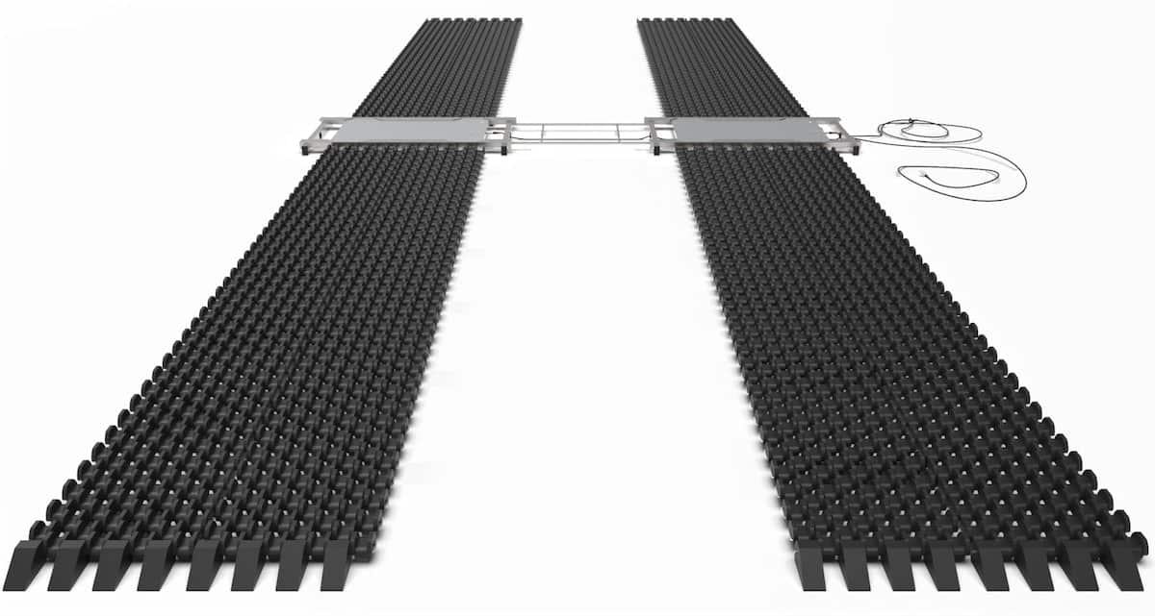 | 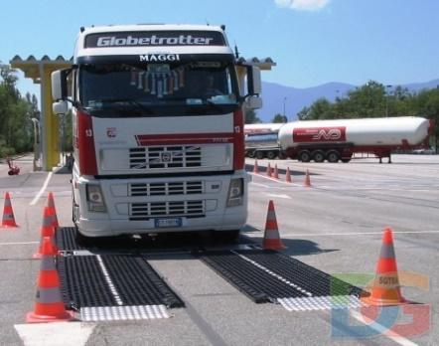
Plateformes | Exemple d’utilisation :  Pesage pour contrôle de charge - véhicule routier

Les pèse-essieux CAPTELS ont été développés pour faciliter le pesage de véhicules (camions, engins agricoles et aéronautiques, véhicules de compétition) lors de contrôles ponctuels ou intensifs, et pour répondre aux exigences de fonctionnement les plus sévères. Précis, légers et facilement manipulables, ils sont un outil de contrôle efficace.
Leur mise en place rapide autorise un déplacement d'un point de contrôle à un autre en un minimum de temps.

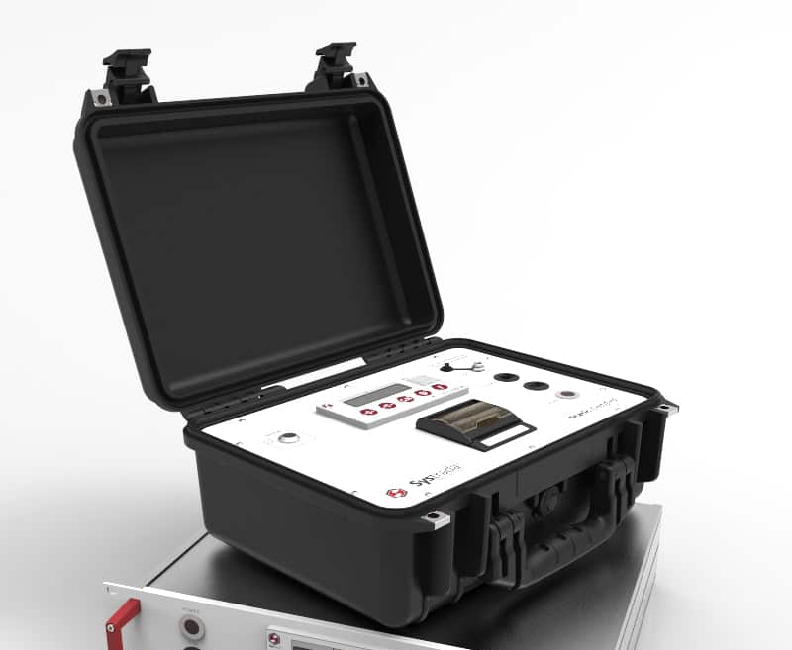 | La console électronique de pesage ORA 10, associée aux plateformes CET 10-4 SL et CET 10-68, délivre en temps réel les données sur le poids par groupe d’essieux ainsi que le poids total à l’issue de la pesée. Cette console fonctionne sur secteur, sur batterie interne ou externe (12 V).

Document 2 - Extrait des conditions générales de vente export CAPTELS 2023

Adresse de facturation | CAPTELS  745, avenue de la République de Montferrand  34270 Saint-Mathieu-de-TrÉviers
Modalités de paiement | Virement SWIFT  Acompte de 30 % à la commande  Solde de 70 % payable à 90 jours date de facture
Devise de paiement | EUR
Incoterms | EXW Saint-Mathieu-de-Tréviers pour toutes les exportations terrestres  Possibilité de recours à CIP pour le grand export
Garantie | 2 ans
Condition spécifique d’expédition | Utilisation de palettes NIMP 15 (Norme Internationale pour les Mesures Phytosanitaires)
Conditions d’envoi | Conteneurisation en FCL/FCL ou LCL/LCL
Délai de fabrication | 1 mois après confirmation de commande
Contrat de maintenance | Maintenance mineure du logiciel LPX ou avec modification majeure du logiciel LPX (voir tarif catalogue international 2023)
Inspection avant expédition | Inspection systématique par un organisme indépendant, Cotecna Inspection France  https://www.cotecna.com
Validité des offres | 15 jours

Source : interne CAPTELS

Document 3 - Mail du prospect TTS
De : Ahmah washi <ahmah-washi @TTS.com>
A : service-export@captels.com 
Cc : 

Date : vendredi 10 mars 2023 17:12

Objet : Request for quotation
:
Hello,

Following our meeting in Dubai on 2022 Dec. 7th, we would like to order
30 MOBILE TRUCK CONTROL SYSTEMS (REFERENCE 1245683 MTCS).

Could you please send us your best offer?

Below our conditions :
- Prices in USD
- Delivery within 3 months of order date
- Payment at 60 days from invoice date
- Transport by sea to Dammam port and insurance at your expense and you bear the risk
- Partial delivery and transshipment not allowed.

Best regards,
Ahmah Washi
TTS

Document 4 - Extrait du tarif CAPTELS 2023
Désignation | Référence | Prix unitaire EXW*
MOBILE AIRPLANE CONTROL SYSTEM | 3963485 MTCS | 53 000 EUR
MOBILE TRUCK CONTROL SYSTEM | 1245683 MTCS | 46 000 EUR
MOBILE CARS COMPETITION CONTROL SYSTEM | 8514555 MTCS | 32 000 EUR
MOBILE CONTROL SYSTEM | 5255655 MTCS | 75 000 EUR

*Les prix s’entendent EXW SAINT-MATHIEU-DE-TRÉVIERS, emballage export et inspection inclus.
Source : catalogue captels 2023
Document 5 - Mails de demande de cotation aux transitaires

De : Agnès Talas <a.talas@captels.com>
A : Jacky Viledi <jacky.viledi@mumnet.com> 
Cc : gestionnaire.export@captels.com 

Date : lundi 13 mars 2023 10:19

Objet : Demande de cotation port DAMMAM - ARABIE SAOUDITE
:
Bonjour Monsieur,

J’ai besoin de votre meilleure offre de prix pour l’expédition à Dammam de 30 Mobile Truck Control Systems conditionnés en caisses de bois gerbables (1 produit par caisse) :
- Dimensions d’une caisse (cm) : 142 x 102 x 90
- Poids brut d’une caisse chargée : 500 kg
- Enlèvement à Saint-Mathieu-de-Tréviers
- Stockage jusqu’au départ du bateau

Avec mes meilleures salutations,

Agnès TALAS
Directrice Export CAPTELS

De : Agnès Talas <a.talas@captels.com>
A : Franck ZALA <f.zala@geodis.com> 
Cc : gestionnaire.export@captels.com 

Date : lundi 13 mars 2023 10:25

Objet : Demande de cotation port DAMMAM - ARABIE SAOUDITE
:
Bonjour Monsieur,

J’ai besoin de votre meilleure offre de prix pour l’expédition à Dammam de 30 Mobile Truck Control Systems conditionnés en caisses de bois gerbables (1 produit par caisse) :
- Dimensions d’une caisse (cm) : 142 x 102 x 90
- Poids brut d’une caisse chargée : 500 kg
- Enlèvement à Saint-Mathieu-de-Tréviers
- Stockage jusqu’au départ du bateau

Avec mes meilleures salutations,

Agnès TALAS
Directrice Export CAPTELS

Document 6 - Mail de réponse du transitaire GEODIS

De : Franck ZALA < f.zala@geodis.com>
A : Agnès Talas <a.talas@captels.com> 
Cc : gestionnaire.export@captels.com 

Date : mercredi 15 mars 2023 9:08

Objet : Re : Demande de cotation port DAMMAM - ARABIE SAOUDITE
:
Madame,

Pour faire suite à votre demande de cotation concernant votre expédition de Saint-Mathieu-de-Tréviers au port de DAMMAM (Arabie saoudite), vous trouverez ci-après les éléments :

Enlèvement à Saint-Mathieu-de-Tréviers, empotage, stockage et manutention à Fos-sur-Mer
Formalités douanières export
FCL Fos-sur-Mer – Port DAMMAM (Arabie saoudite)
Assurance comprise
Correctifs estimés

Coût logistique total pour conteneur 40’ : 16 550 EUR
Dimensions d’un conteneur 40’ Dry : 12,03 x 2,35 x 2,39 m
Charge utile d’un conteneur 40’ Dry : 27 600 kg

Départ hebdomadaire CMA-CGM
Transit time : 25 jours
Validité de l’offre : 15 jours

Sincères salutations,

Franck ZALA
Service commercial
GEODIS Freight Forwarding France SAS
67 rue Chevalier Paul
13 002 Marseille

Document 7 - Mail de réponse du transitaire M&M

De : Jacky VILEDI <jacky.viledi@mumnet.com>
A : Agnès Talas <a.talas@captels.com> 
Cc : gestionnaire.export@captels.com 

Date : mercredi 15 mars 2023 17:47

Objet : Re: Demande de cotation port DAMMAM - ARABIE SAOUDITE
:
Bonjour,

Suite à votre demande de cotation, vous trouverez ci-après les éléments.
Dimensions d’un conteneur 40’ Dry : 12,03 x 2,35 x 2,39 m
Charge utile d’un conteneur 40’ Dry : 27 600 kg
Depuis Saint-Mathieu-de-TrÉviers (34270) jusqu’à PORT DAMMAM - ARABIE SAOUDITE

- Formalités export (EXA/TID) : 80 EUR
- Enlèvement Saint-Mathieu-de-Tréviers - Vitrolles : 3,02 EUR/km
- Kilométrage Saint-Mathieu-de-Tréviers - Vitrolles : 156 km
- Réception – Passage à quai – Empotage : 490 EUR
- Stockage pendant 1 semaine : 250 EUR
- Traction M&M Vitrolles – Port Fos-sur-Mer : 350 EUR
- Fret maritime Box Rate : 4 600 EUR par conteneur 40’
- BAF : 10 % du fret de base
- Frais B/L : 80 EUR
- Frais fixe/DHL documents : 60 EUR
- Assurance : 0,2 % de CIP + 10 %

Validité de l’offre : 30 mars 2023

1 départ hebdo par CMA - CGM
Routing Fos-sur-Mer / Dammam transit time : 25 jours
Cotation sujette aux surcharges en vigueur au moment du chargement

Restant à votre disposition pour plus d’informations,
Cordialement,

Jacky Viledi / M&M France
M&M Militzer & Münch France SA
Tel : + 33 4 66 28 05 01
Gsm : +33 6 12 21 18 45
Email : viledi@mumnet.com

Document 8 - Mail de réponse du service logistique de CAPTELS

De : Roland Arend <r.arend@captels.com>
A : Agnès TALAS <a.talas@captels.com> 
Cc : gestionnaire.export@captels.com 

Date : jeudi 16 mars 2023 14:38

Objet : Tableau de bord transitaires zone Proche et Moyen-Orient
: Tableau de bord transitaire Geodis ; Tableau de bord transitaire M&M
Bonjour Agnès,

Pour faire suite à ta demande de renseignements sur les transitaires de la zone Proche et Moyen-Orient, je te transmets en pièces jointes les deux tableaux de bord des transitaires GEODIS et M&M. afin que tu puisses faire un choix éclairé.

Bonne journée à toi,

Roland AREND
Responsable logistique CAPTELS

Document 8 (Suite) - Pièce jointe n°1

- Fichier joint : Tableau de bord transitaire GEODIS

Transitaire : Geodis Marseille (13)
Relation : 2 ans
Certification(s) : ISO 9001, 14001 et 45001
Agrément(s) : Certifié OEA, accréditation IATA
Communication : EDI, tracking en ligne 7j/7 et 24h/24

 | 2022
Nombre de cotations demandées | 25
Nombre d’opérations traitées | 19
Nombre de réclamations clients | 0
Nombre d’incidents (retards) | 1
Nombre d’avaries transport | 3
Délai moyen de réponse | 12 h
Transit time | 25 jours

Document 8 (Suite) - Pièce jointe n°2

- Fichier joint : Tableau de bord transitaire M&M

Transitaire : Militzer & Munch Vitrolles (13)
Relation : 8 ans
Certification(s) : ISO 9001
Agrément(s) : Certifié OEA, accréditation IATA
Communication : Équipe dédiée 7J/7, 24h/24 - Hotline et mail dédié

 | 2022
Nombre de cotations demandées | 36
Nombre d’opérations traitées | 29
Nombre de réclamations clients | 0
Nombre d’incidents (retards) | 1
Nombre d’avaries transport | 0
Délai moyen de réponse | 6 h
Transit time | 25 jours

Mission n°2

Gestion des risques sur un nouveau marché export
Documents 9 à 13

Les négociations entre Captels et TTS ont donné lieu aux accords commerciaux matérialisés dans la facture 1001 du 17 avril 2023.

La relation commerciale avec ce nouveau prospect offre deux opportunités à Captels :
- l’ouverture sur une nouvelle zone géographique ;
- un courant d’affaires important et régulier avec un client à fort potentiel.

C’est pourquoi l’entreprise a consenti à TTS des conditions de vente inhabituelles pour elle. Captels a notamment accepté que le dollar soit adopté comme devise de paiement et que TTS règle le solde de sa commande par lettre de change, 120 jours après la date de facturation. Cette situation inédite pose désormais à l’entreprise des problèmes de trésorerie et l’expose à un risque de change.

À partir des conditions commerciales octroyées à TTS, Agnès TALAS souhaite que vous lui proposiez des solutions pertinentes susceptibles de combler le besoin de trésorerie de l’entreprise et de neutraliser le risque de change généré par cette opération.

Dans l’optique d’une relation régulière avec d’autres prospects saoudiens, Agnès Talas souhaite également mettre en place une solution de sécurisation des paiements adaptée au marché local et respectant les intérêts de l’entreprise.

Dans cette perspective, Agnès TALAS vous demande de lui proposer le choix justifié d’un outil de couverture du risque de non-paiement.

Document 9 - Commercial invoice

COMMERCIAL INVOICE N° 1001
 | Date : 23/04/17
Exporter | Consignee
CAPTELS  745 av. de la République de Montferrand  34270 Saint Mathieu de TrÉviers  France  +33 (0)467 552 570 | Transportation Technologies & Solutions  Al Taya Building, 5th floor Olaya Main Street, RIYADH – SAUDI ARABIA  +966 11 234 3359

Item code  Product code | Commodity description |  | Qty | Unit price  USD | Total amount  USD
1245683 MTCS | Mobile Truck Control System |  | 30 | 46 666,67 | 1 400 000
30 % on order and 70 % at 120 days from CAPTELS invoice date by draft.
CAPTELS is not responsible if your shipping company does not collect the goods on time
WARRANTY: 2 years |  | Total USD CIP DAMMAM: 1 400 000

CAPTELS SA – SIRET : 333 276 483 00034 - TVA : FR 21 333 276 483

Document 10 - Mail d’Agnès TALAS au service export de CAPTELS

De : Agnès TALAS <a.talas@captels.com>
A : service-export@captels.com 
Cc : gestionnaire.export@captels.com 

Date : lundi 17 avril 2023 10:20

Objet : Mémo TTS
:
MEMO
Je vous remercie de réfléchir à des solutions permettant à la fois de financer notre croissance et de réduire notre exposition au risque de change, tout en garantissant un délai de règlement de 120 jours à notre client saoudien TTS.
Dans le cadre de notre recherche de performance financière, je tiens à vous rappeler que le coût de ces solutions ne devra en aucun cas dépasser 2 % du montant de la créance.
J’ai demandé à notre chargé de clientèle du Crédit Agricole de vous mettre en copie de son message présentant ses propositions.
Agnès TALAS
Directrice Export CAPTELS

Document 11 - Premier mail de votre chargé de clientèle CrÉdit Agricole

De : Alain Bonnet <a.bonnet@credit-agricole.fr>
A : Agnès TALAS <a.talas@captels.com> 
Cc : gestionnaire.export@captels.com 

Date : lundi 17 avril 2023 14:38

Objet : Demande d’information risque de change / financement à court terme
: Solutions de financement
Madame Talas,

Pour faire suite à notre entretien téléphonique, vous trouverez ci-joint les différentes possibilités que nous avons évoquées ensemble concernant un financement à court terme.
Nous vous proposons deux possibilités : l’Avance en Devises à l’Export ou la Mobilisation de Créances Nées sur l’Étranger. Vous trouverez toutes les informations en pièce jointe.

Je vous souhaite bonne réception et reste à votre disposition.
Très cordialement,

Alain BONNET
Chargé de clientèle professionnelle
Crédit Agricole du Languedoc - International Desk Moyen-Orient
9, place des Martyrs de la Résistance
34000 Montpellier

- Fichier joint : Solutions de financement

Date de proposition : 17/04/2023
Cours spot : 1 EUR = 1,0250 – 1,0258

Proposition 1 : Avances en Devises à l’Export
Commission bancaire (incluant la commission de change) : 0,7 % | Échéance | 2 mois | 3 mois | 4 mois
 | Taux d’intérêt | 1,66 % | 2,55 % | 2,80 %
Proposition 2 : Mobilisation de Créances Nées sur l’Étranger
Taux de la MCNE : 5 % annuel  Commission de change : 0,6 %  Commission d’endos : 35 EUR | EUR /USD | 2 mois | 4 mois | 6 mois
 | Report | 0,0025 |  | 0,0018
 | Déport |  | 0,0015

Document 12 - Notation Arabie saoudite – COFACE

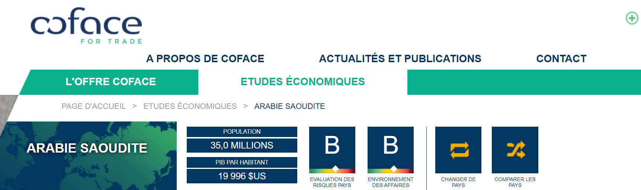
Source : Coface

Document 13 (1/2) - Second mail de votre chargé de clientèle CrÉdit Agricole

De : Alain Bonnet <a.bonnet@credit-agricole.fr>
A : Agnès TALAS <a.talas@captels.com> 
Cc : gestionnaire.export@captels.com 

Date : lundi 17 avril 2023 16:24

Objet : Votre demande d’information risque de non-paiement
: Solutions de sécurisation des paiements
Madame Talas,

Faisant suite à nos échanges téléphoniques, vous trouverez ci-après tous les éléments nécessaires à votre réflexion, dans la perspective du choix d’un outil de sécurisation des paiements en Arabie saoudite.

Une solution serait de garantir vos paiements par virement bancaire par une assurance-crédit ou par une lettre de crédit stand-by, de plus en plus utilisée en Arabie saoudite.
Le crédit documentaire constituerait une autre solution possible.
Les Saoudiens acceptent fréquemment de négocier des acomptes à la commande jusqu’à 50 % du montant total. Toutefois, en contrepartie, une garantie de restitution d’acompte au profit du client est demandée.

N’hésitez pas à me contacter si vous souhaitez obtenir davantage d’informations.
Très cordialement,

Alain BONNET
Chargé de clientèle professionnelle
Crédit Agricole du Languedoc - International Desk Moyen-Orient
9, place des Martyrs de la Résistance
34000 Montpellier

Document 13 (2/2) - Second mail de votre chargé de clientèle CrÉdit Agricole

- Fichier joint : Solutions de sécurisation des paiements

ARABIE SAOUDITE

LES MOYENS DE PAIEMENT

Avec l’Arabie Saoudite Utilisation :
Chèque d’entreprise Faible / Nulle
Chèque de banque Faible / Nulle
Virement SWIFT Courante
Lettre de change Courante
Billet à ordre Courante
Remise documentaire Nulle
[…]

Notre offre disponible dans ce marchÉ

Trade and export finance Disponibilité : | MarchÉ des capitaux Disponibilité :
Crédit documentaire import  Crédit documentaire export  Lettre de Crédit Stand-By  Possibilité de confirmation | Risque de taux  Risque de change

QUESTIONS COMPLÉMENTAIRES

L’entreprise French Sudist, importateur en accessoires de mode, a été créée en 1988 par Christian Gaillard. Le siège social de l’entreprise se situe à Poussan dans l’Hérault. L’entreprise commercialise des paniers sous la marque French Sudist qui proviennent principalement de Madagascar et du Maroc. Dans le cadre d’une stratégie d’expansion commerciale et de diversification de l’offre, monsieur Gaillard décide d’élargir ses gammes en proposant de nouveaux produits tels que chaussures, chapeaux et accessoires de mode. La société distribue ses produits sous trois marques : French Sudist, Version Sud et Sud MéditerranÉe.
Les marchandises proviennent de Chine, d’Inde et d’Indonésie. L’incoterm négocié avec tous les fournisseurs est CIP. Le transitaire de FRENCH Sudist réalise les formalités d’importation définitive à Fos-sur-Mer et organise le post-acheminement des conteneurs à Poussan, où ils sont stockés. L’entreprise commercialise 88 % de ses produits en France dans des entreprises telles que Auchan, E. Leclerc et Carrefour. Les 12 % restants sont exportés hors UE.
Confrontée à une concurrence plus intense, FRENCH Sudist cherche à réduire ses coûts sur l’ensemble de la chaîne d’approvisionnement.

- Dans un souci d’optimisation douanière, préconisez le(s) régime(s) douanier(s) successifs à mettre en place.

- Dans le cadre d’une importation d’espadrilles de Chine, évaluez l’intérêt financier pour l’entreprise de sa démarche d’optimisation douanière en vous basant sur les informations ci-dessous.

17 724 paires d’espadrilles pour un montant CIP Fos-sur-Mer de 40 265 USD
THC Fos-sur-Mer : 125 EUR
Formalités de douane import : 65 EUR
Post-acheminement : 480 EUR
TEC : 16,90 %
TDC (Taxe pour le Développement des industries de la Chaussure appliquée sur la valeur en douane) : 0,145 %
TVA : taux normal
1 EUR = 1,0177 USD

